3 «В» сынып оқушыларының жетістіктері

№ | Фото | Оқушының аты-жөні | Мектеепшілік |  | Мектептен тыс
№ | Фото | Оқушының аты-жөні | Пән атауы | Орын | Сайыс атауы | Орын
1 | 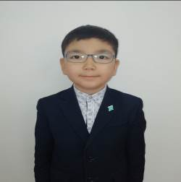 | Асылхан Әлижан Ақылбекұлы | Мектепшілік пәндер олимпиадасы  «Математика» | 1 орын | Республика-лық «Звездный листопад» сайысы | Лауреат 2 -дәрежелі
2 | 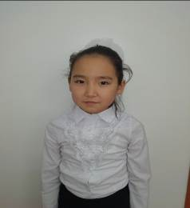 | Бахыт Іңкәр Өміржанқызы | Мектепшілік пәндер олимпиадасы  «Қазақ тілі» | 2 орын | Республикалық «Мен және менің полицейім» сайысы | 3 орын
3 | 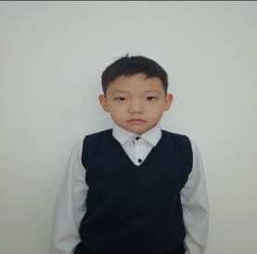 | Ермек Бекзат Нұрланұлы | Мектепшілік пәндер олимпиадасы  «Математика» | 3 орын
4 | 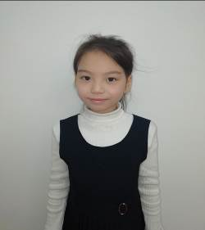 | Жанабаева Азиза Канатовна |  |  | Республика-лық «Би бала» би байқауы | 1 орын
5 | 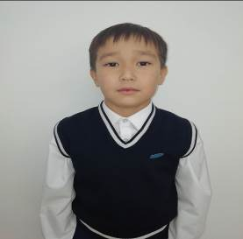 | Жаңабай Альсаид Арманұлы | Мектепшілік пәндер олимпиадасы  «Қазақ тілі» | 2 орын
6 | 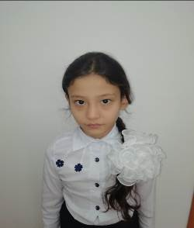 | Ждеулова Айгерим Ораловна | Мектепшілік пәндер олимпиадасы  «Қазақ тілі» | 3 орын
7 | 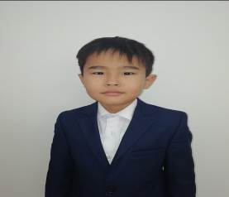 | Зейнулла Әлихан Ержанұлы | Мектепшілік пәндер олимпиадасы  «Математика» | 2 орын
8 | 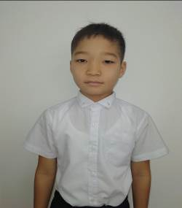 | Иманғали Адлет Саулауұлы | Мектепшілік пәндер олимпиадасы  «Математика» | 3 орын
9 | 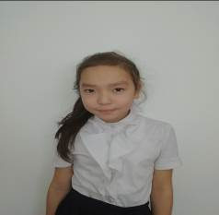 | Камзина Рената Сериковна | Мектепшілік пәндер олимпиадасы  «Қазақ тілі» | 3 орын
10 | 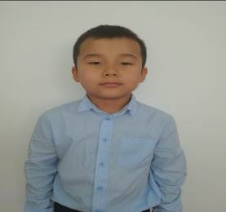 | Қаратай Ерназар Елнарұлы | Мектепшілік пәндер олимпиадасы  «Математика» | 3 орын
11 | 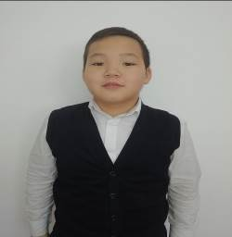 | Садық Әмір Қанабекұлы | Мектепшілік пәндер олимпиадасы  «Математика» | 3 орын | Республика-лық спорттық сайыс «Дзюдо» | 3 орын
12 | 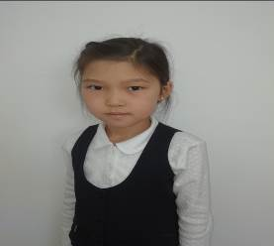 | Темиролатова Дарига Ахметкалыев на | Мектепшілік пәндер олимпиадасы  «Математика» | 1 орын
13 | 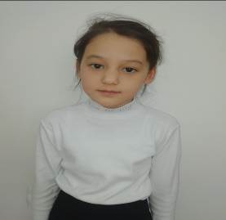 | Шарифулина Ляйсан Асхатовна | Мектепшілік пәндер олимпиадасы  «Математика» | 2 орын | «Зерде» қалалық байқауы | 3 орын

2- кесте 3 «В» сынып жетістіктері

1 | Мектепшілік «Күзгі бал» сайысы | 1 орын
2 | Мептепшілік «Арқан тартысу» сайысы | 1 орын

